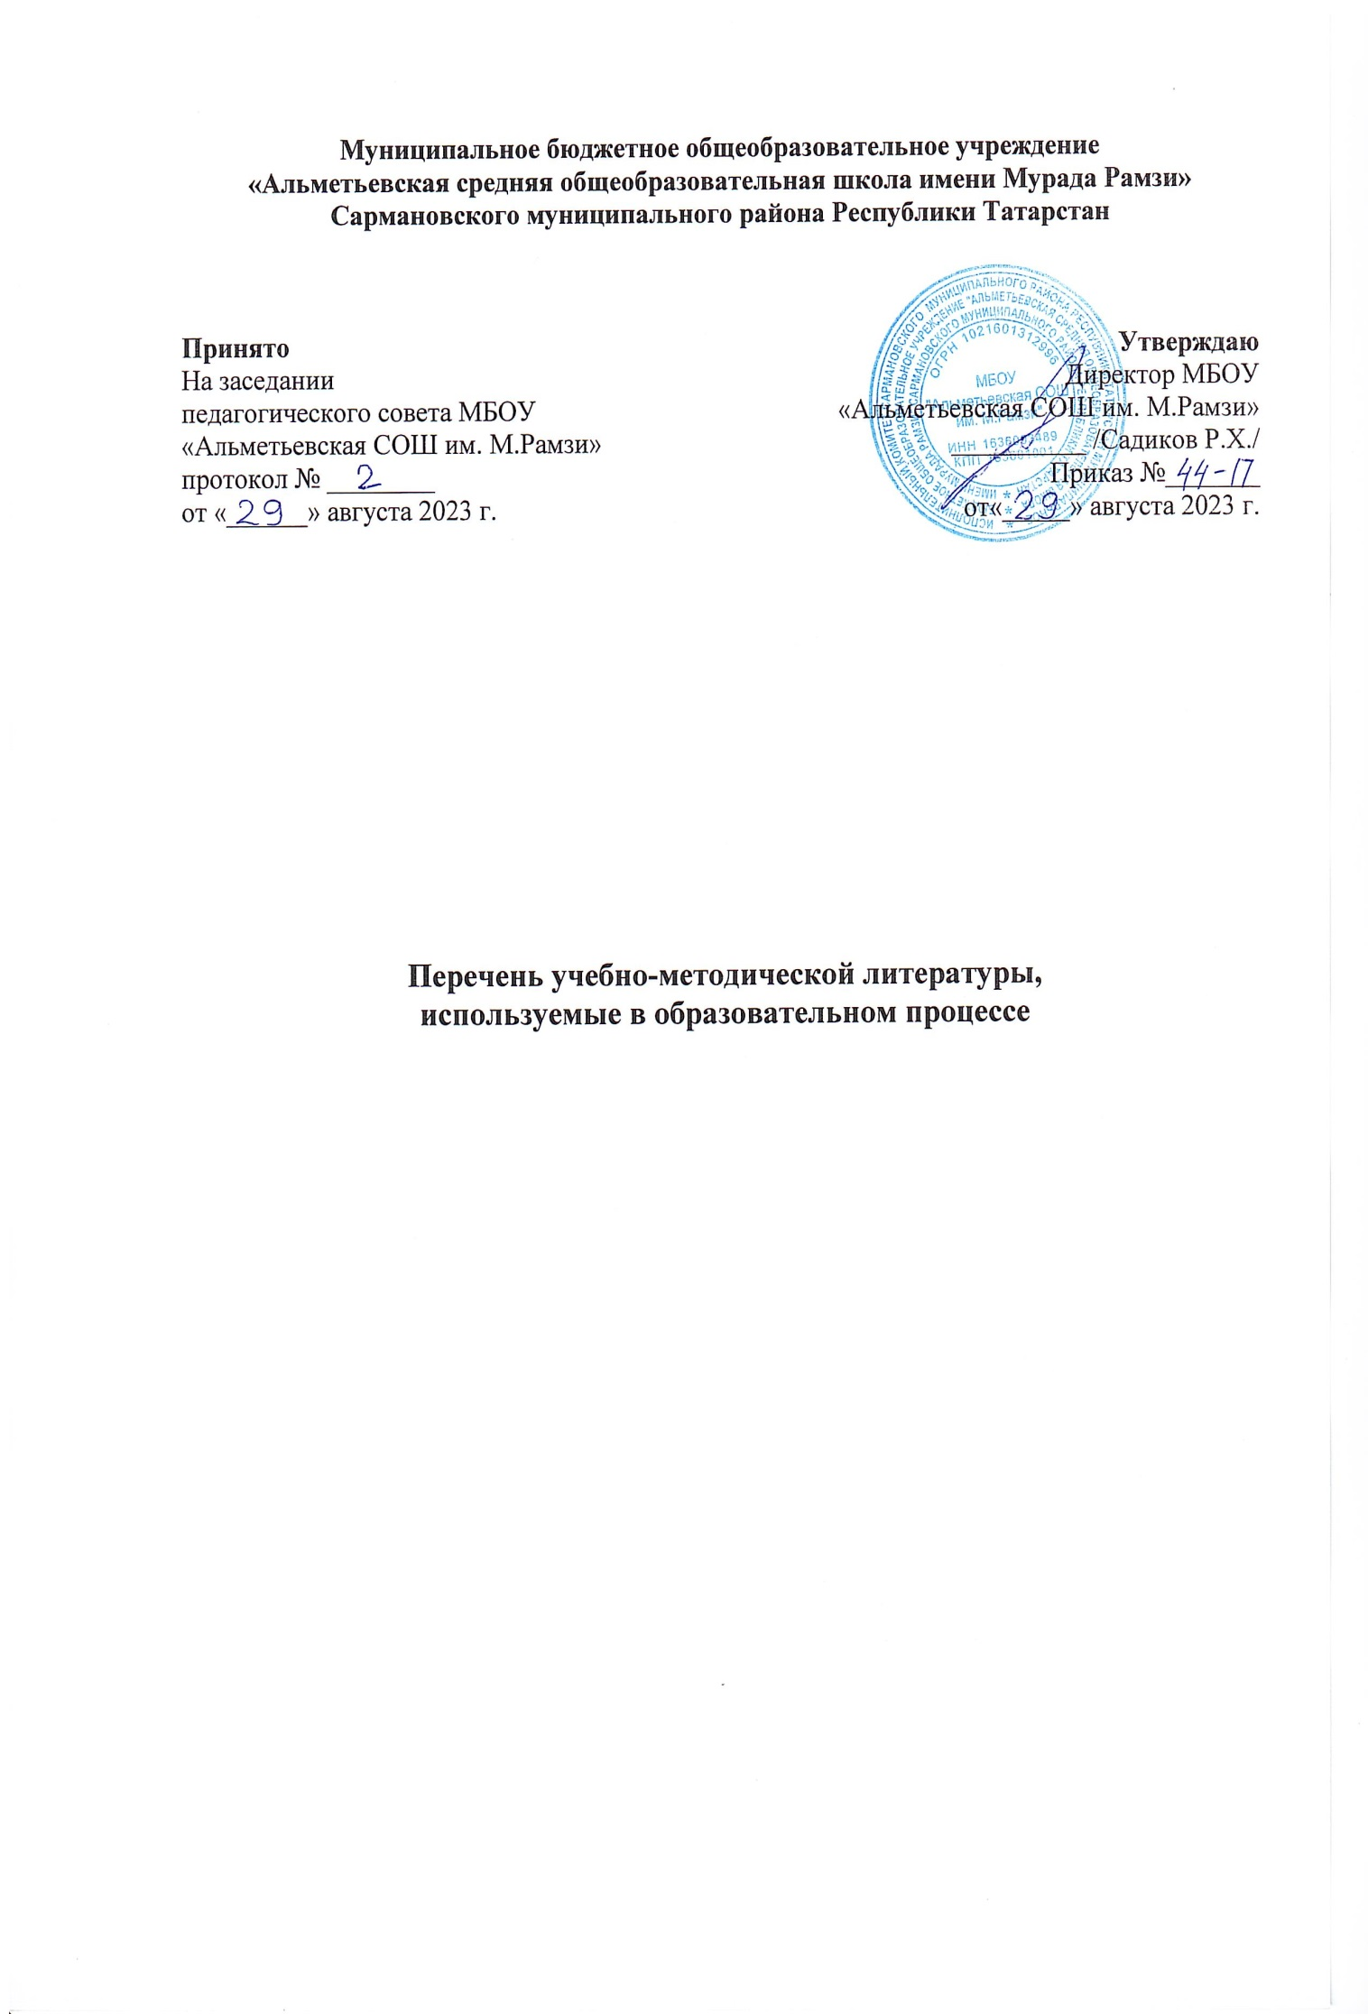

Предмет | Код ФП | Автор учебника | Класс | Издательство | Год  издания
Русский язык | 1.1.1.1.1.1.1 | Горецкий В.Г., Кирюшкин В.А., Виноградская Л.А. | 1 | «Просвещение» | 2022  2023
Русский язык | 1.1.1.1.1.1.2 | Канакина В.П., Горецкий В.Г. | 1 | «Просвещение» | 2022  2023
Русский язык | 1.1.1.1.1.1.3 | Канакина В.П., Горецкий В.Г. | 2 | «Просвещение» | 2023
Русский язык | 1.1.1.1.6.4 | Климанова Л.Ф., Бабушкина Т.В. | 3 | «Просвещение» | 2014
Русский язык | 1.1.1.1.6.5 | Климанова Л.Ф., Бабушкина Т.В. | 4 | «Просвещение» | 2014
Русский язык | 1.1.2.1.1.1.1 | Ладыженская Т.А., Баранов М.Т., Тростенцова Л.А. | 5 | «Просвещение» | 2023  2022
Русский язык | 1.1.2.1.1.1.2 | Ладыженская Т.А., Баранов М.Т., Тростенцова Л.А. | 6 | «Просвещение» | 2016  2021
Русский язык | 1.2.1.1.4.3 | Ладыженская Т.А., Баранов М.Т., Тростенцова Л.А. | 7 | «Просвещение» | 2020  2017
Русский язык | 1.2.1.1.4.4 | Тростенцова Л.А., Ладыженская Т.А., Дейкина А.Д. | 8 | «Просвещение» | 2018
Русский язык | 1.2.1.1.3.5 | Бархударов С.Г., Крючков С.Е., Максимов Л.Ю. | 9 | «Просвещение» | 2021  2019
Русский язык | 1.1.3.1.1.1.1 | Рыбченкова Л.М., Александрова А.М. | 10 | «Просвещение» | 2021
Литературное  чтение/  Литература | 1.1.1.1.2.1.1 | Климанова Л.Ф., Горецкий В.Г., Голованова М.В. и др. | 1 | «Просвещение» | 2023  2022
Литературное  чтение/  Литература | 1.1.1.1.2.1.2 | Климанова Л.Ф., Горецкий В.Г., Голованова М.В. и др. | 2 | «Просвещение» | 2023
Литературное  чтение/  Литература | 1.1.1.1.2.1.3 | Климанова Л.Ф., Виноградская Л.А., Горецкий В.Г. | 3 | «Просвещение» | 2013
Литературное  чтение/  Литература | 1.1.1.1.2.1.4 | Климанова Л.Ф., Виноградская Л.А., Бойкина М.В. | 4 | «Просвещение» | 2018
Литературное  чтение/  Литература | 1.1.2.1.2.1.1 | Коровина В.Я., Журавлев В.П., Коровин В.И. | 5 | «Просвещение» | 2023
Литературное  чтение/  Литература | 1.1.2.1.2.1.2 | Полухина В.П., Коровина В.Я., Журавлев В.П. и другие; под ред. Коровиной В.Я. | 6 | «Просвещение» | 2020
Литературное  чтение/  Литература | 1.1.2.1.2.1.3 | Коровина В.Я., Журавлев В.П., Коровин В.И. | 7 | «Просвещение» | 2020
Литературное  чтение/  Литература | 1.1.2.1.2.1.4 | Коровина В.Я., Журавлев В.П., Коровин В.И. | 8 | «Просвещение» | 2022  2018
Литературное  чтение/  Литература | 1.1.2.1.2.1.5 | Коровина В.Я., Журавлев В.П., Коровин В.И. и другие; под ред. Коровиной В.Я. | 9 | «Просвещение» | 2021  2019
Литературное  чтение/  Литература |  | Чертов В.Ф., Трубина Л.А., Антипова А.М., Маныкина А.А. | 10 | «Просвещение» | 2019
Математика | 1.1.1.4.1.1.1 | Моро М.И., Волкова С.И., Степанова С.В. | 1 | «Просвещение» | 2023  2022
Математика | 1.1.1.4.1.1.2 | Моро М.И., Бантова М.А., Бельтюкова Г.В. и др. | 2 | «Просвещение» | 2023
Математика | 1.1.1.3.1.5.3 | Дорофеев Г.В., Миракова Т.Н., Бука Т.Б. | 3 | «Просвещение» | 2013
Математика | 1.1.1.3.1.5.4 | Дорофеев Г.В., Миракова Т.Н., Бука Т.Б. | 4 | «Просвещение» | 2021
Математика | 1.1.2.4.1.1.1 | Виленкин Н.Я., Жохов В.И., Чесноков А.С. и др. | 5 | «Просвещение» | 2023
Математика | 1.1.2.4.1.2.1 | Виленкин Н.Я., Жохов В.И., Чесноков А.С., Шварцбурд С.И. | 5 | «Мнемозина» | 2021
Математика | 1.1.2.4.1.2.2 | Виленкин Н.Я., Жохов В.И., Чесноков А.С., Шварцбурд С.И. | 6 | «Мнемозина» | 2021
Алгебра | 1.1.2.4.1.1.3 | Макарычев Ю.Н., Миндюк Н.Г., Нешков К.И. и другие; под ред. Теляковского С.А. | 7 | «Просвещение» | 2020
Алгебра | 1.1.2.4.1.1.4 | Макарычев Ю.Н., Миндюк Н.Г., Нешков К.И. и другие; под ред. Теляковского С.А. | 8 | «Просвещение» | 2022  2018
Алгебра |  | Макарычев Ю.Н., Миндюк Н.Г., Нешков К.И. и др.; под ред. Теляковского С.А. | 9 | «Просвещение» | 2021
Геометрия
Геометрия | 1.1.2.4.1.2.1 | Атанасян Л.С., Бутузов В.Ф., Кадомцев С.Б. и др. Геометрия. | 7-9 | «Просвещение» | 2020
Геометрия | 1.1.2.4.1.3.1 | Высоцкий И.Р., Ященко И.В.; под ред. Ященко И.В. Вероятность и статистика | 7-9 | «Просвещение» | 2023
Информатика |  | Босова Л.Л., Босова А.Ю. | 7 | «Бином» | 2020
Информатика |  | Семакин И.Г., Залогова Л.А. | 8 | «Просвещение» | 2018
Информатика |  | Семакин И.Г., Залогова Л.А. | 9 | «Просвещение» | 2021
Информатика |  | Семакин И.Г., Хеннер Е.К. | 10 | «Просвещение» | 2022
Английский язык | 1.1.1.3.1.1.1 | Быкова Н. И., Дули Д., Поспелова М. Д. и другие | 2 | «Просвещение» | 2023
Английский язык | 1.1.1.2.1.2.2 | Афанасьева О.В., Михеева И.В. | 3 | «Дрофа» | 2016
Английский язык | 1.1.1.2.1.2.3 | Афанасьева О.В., Михеева И.В. | 4 | «Дрофа» | 2021
Английский язык | 1.1.2.3.1.1.1 | Ваулина Ю.Е., Дули Д., Подоляко О.Е. и другие | 5 | «Просвещение» | 2023
Английский язык |  | Афанасьева О.В., Михеева И.В, Баранова К.М. | 6 | «Дрофа» | 2022
Английский язык |  | Афанасьева О.В., Михеева И.В, Баранова К.М. | 7 | «Дрофа» | 2022
Английский язык |  | Афанасьева О.В., Михеева И.В. | 8 | «Дрофа» | 2018
Английский язык | 1.1.2.3.1.1.5 | Ваулина Ю.Е., Дули Д., Подоляко О.Е. и другие | 9 | «Просвещение» | 2019
Английский язык | 1.1.3.3.1.1.1 | Афанасьева О.В., Дули Д., Михеева И.В. и другие | 10 | «Просвещение» | 2022
Окружающий мир | 1.1.1.5.1.1.1 | Плешаков А.А. | 1 | «Просвещение» | 2022  2023
Окружающий мир | 1.1.1.5.1.1.2 | Плешаков А.А. | 2 | «Просвещение» | 2023
Окружающий мир |  | Плешаков А.А., Новицкая М.Ю. | 3 | «Просвещение» | 2013
Окружающий мир |  | Плешаков А.А., Новицкая М.Ю. | 4 | «Просвещение» | 2021
География | 1.1.2.5.3.1.1 | Алексеев А.И., Николина В.В., Липкина Е.К. и др. | 5 | «Просвещение» | 2023
География |  | Домогацких Е.М., Алексеевский Н.И. | 6 | «Просвещение» | 2016
География |  | Домогацких Е.М., Алексеевский Н.И. | 7 | «Просвещение» | 2017
География |  | Домогацких Е.М., Алексеевский Н.И. | 8 | «Просвещение» | 2018
География |  | Алексеев А.И., Низовцев В.А., Ким Э.В. | 9 | «Просвещение» | 2019
География |  | Домогацких Е.М., Алексеевский Н.И. | 10-11 | «Просвещение» | 2021
Биология | 1.1.2.6.3.1.1 | Пасечник В. В., Суматохин С. В., Гапонюк З.Г., Швецов Г.Г.; под ред Пасечника В. В. | 5 | «Просвещение» | 2023
Биология |  | Пасечник В.В. | 6 | «Просвещение» | 2021
Биология |  | Латюшин В.В., Шапкин В.А. | 7 | «Просвещение» | 2017
Биология |  | Колесов Д.В., Маш Р.Д., Беляев И.Н. | 8 | «Просвещение» | 2018
Биология |  | Пасечник В.В. | 9 | «Просвещение» | 2021
Биология |  | Пасечник В.В., Каменский А.А. | 10 | «Просвещение» | 2022
Всеобщая история | 1.1.2.5.1.2.1 | Вигасин А. А., Годер Г. И., Свенцицкая И. С.; под ред. Искендерова А. А. | 5 | «Просвещение» | 2023
Всеобщая история | 1.1.2.5.1.2.2 | Агибалова Е. В., Донской Г. М. ; под ред. Сванидзе А. А. | 6 | «Просвещение» | 2022
Всеобщая история | 1.1.2.5.1.2.3 | Юдовская А. Я., Баранов П. А., Ванюшкина Л. М. ; под ред. Искендерова А. А. | 7 | «Просвещение» | 2021
Всеобщая история | 1.1.2.5.1.2.4 | Юдовская А. Я., Баранов П. А., Ванюшкина Л. М. и др. ; под ред. Искендерова А. А. | 8 | «Просвещение» | 2022  2018
Всеобщая история | 1.1.2.5.1.2.5 | Юдовская А. Я., Баранов П. А., Ванюшкина Л. М. и др. ; под ред. Искендерова А. А. | 9 | «Просвещение» | 2021
Всеобщая история | 1.1.3.4.1.5.1 | Сороко-Цюпа О.С., Сороко-Цюпа А.О.; под редакцией Чубарьяна А.О. | 10 | «Просвещение» | 2022
История России | 1.1.2.5.1.1.1 | Арсентьев Н. М., Данилов А. А., Стефанович П. С. и др. ; под ред. Торкунова А. В. | 6 | «Просвещение» | 2021
История России | 1.1.2.5.1.1.2 | Арсентьев Н. М., Данилов А. А., Курукин И. В. и др. ; под ред. Торкунова А. В. | 7 | «Просвещение» | 2021  2017
История России | 1.1.2.5.1.1.3 | Арсентьев Н. М., Данилов А. А., Курукин И. В. и др. ; под ред. Торкунова А. В. | 8 | «Просвещение» | 2022  2018
История России | 1.1.2.5.1.1.4 | Арсентьев Н. М., Данилов А. А., Левандовский А. А. и др. ; под ред. Торкунова А. В. | 9 | «Просвещение» | 2021
История России |  | Горинов М.М., Данилов А.А., Моруков М.Ю. | 10 | «Просвещение» | 2020
Обществознание |  | Боголюбов Л.Н., Виноградова Н.Ф. | 6 | «Просвещение» | 2021
Обществознание |  | Боголюбов Л.Н. | 7 | «Просвещение» | 2022
Обществознание |  | Боголюбов Л.Н. | 8 | «Просвещение» | 2022
Обществознание |  | Котова О.А., Лискова Т.Е. | 9 | «Просвещение» | 2021
Обществознание |  | Котова О.А., Лискова Т.Е. | 10 | «Просвещение» | 2022
ОРКСЭ и ОДНКНР |  | Студеникин М.Т. | 4 | «Русское слово» | 2021
ОРКСЭ и ОДНКНР |  | Студеникин М.Т. | 5 | «Русское слово» | 2023
Изобразительное искусство | 1.1.1.7.1.1.1 | Неменская Л.А.; под редакцией Неменского Б.М. | 1 | «Просвещение» | 2023
Изобразительное искусство | 1.1.1.7.1.1.2 | Коротеева Е. И.; под ред. Неменского Б. М. | 2 | «Просвещение» | 2023
Изобразительное искусство | 1.1.2.7.1.1.1 | Горяева Н. А., Островская О. В.; под ред. Неменского Б. М. | 5 | «Просвещение» | 2023
Музыка | 1.1.1.7.2.1.1 | Критская Е. Д., Сергеева Г. П., Шмагина Т. С. | 1 | «Просвещение» | 2023
Музыка | 1.1.1.7.2.1.2 | Критская Е. Д., Сергеева Г. П., Шмагина Т. С. | 2 | «Просвещение» | 2023
Музыка | 1.1.2.7.2.1.1 | Сергеева Г. П., Критская Е. Д. | 5 | «Просвещение» | 2023
Технология | 1.1.1.8.1.1.1 | Лутцева Е.А., Зуева Т.П. | 1 | «Просвещение» | 2023  2022
Технология | 1.1.1.8.1.1.2 | Лутцева Е.А., Зуева Т.П. | 2 | «Просвещение» | 2023
Технология |  | Роговцева Н.И., Богданова Н.В., Добромыслова Н.В. | 3 | «Просвещение» | 2013
Технология |  | Роговцева Н.И., Богданова Н.В., Добромыслова Н.В. | 4 | «Просвещение» | 2014
Технология | 1.1.2.8.1.1.1 | Глозман Е.С., Кожина О.А., Хотунцев Ю.Л. и др. | 5 | «Просвещение» | 2023
Технология |  | Синица Н.В., Симоненко В.Д. | 6 | «Вентана Граф» | 2016
Технология |  | Тищенко А.Т., Симоненко В.Д. | 6 | «Вентана Граф» | 2016
Технология |  | Синица Н.В., Симоненко В.Д. | 7 | «Вентана Граф» | 2017
Технология |  | Тищенко А.Т., Симоненко В.Д. | 7 | «Вентана Граф» | 2017
Физическая культура | 1.1.1.9.1.2.1 | Матвеев А.П. | 1 | «Просвещение» | 2023
Физическая культура | 1.1.1.9.1.2.2 | Матвеев А.П. | 2 | «Просвещение» | 2023
Физика |  | Перышкин А.В. | 7 | «Просвещение» | 2017
Физика |  | Перышкин А.В. | 8 | «Просвещение» | 2018
Физика |  | Перышкин А.В., Гутник Е.М. | 9 | «Просвещение» | 2019
Физика |  | Мякишев Г.Я., Петрова М.А. | 10 | «Просвещение» | 2022
Химия |  | Рудзитис Г.Е., Фельдман Ф.Г. | 8 | «Просвещение» | 2018
Химия |  | Рудзитис Г.Е., Фельдман Ф.Г. | 9 | «Просвещение» | 2019
Химия |  | Рудзитис Г.Е., Фельдман Ф.Г. | 10 | «Просвещение» | 2022
Основы безопасности жизнедеятельности |  | Виноградова Н.Ф., Смирнов Д.В. | 7-9 | «Вентана Граф» | 2019
Основы безопасности жизнедеятельности |  | Смирнов А.Т., Хренников Б.О. | 8 | «Просвещение» | 2018
Основы безопасности жизнедеятельности |  | Ким С.В., Горский В.А. | 10-11 | «Просвещение» | 2021
Туган(татар) телдә әдәби уку |  | Вагыйзов С.В., Валитова Р.Г., Галлямов М.Ш. | 1 | ТКН | 2016
Туган(татар) телдә әдәби уку | 1.1.1.2.2.13.2 | Сафиуллина Г.М., Гарифуллина М.Л., Мухамегзянова А.Г., Хасанова Ф.Ф. | 2 | «Магариф-Вакыт» | 2017
Туган(татар) телдә әдәби уку |  | Ягафарова Р.Х. | 3 | ТКН | 2013
Туган(татар) телдә әдәби уку |  | Ягафарова Р.Х. | 4 | ТКН | 2014
Туган(татар) телдә әдәби уку |  | Ганиева Ф.Э., Сабирова Л.Г. | 5 | ТКН | 2023
Туган(татар) телдә әдәби уку |  | Ганиева Ф.А., Гарифуллина М.Д. | 6 | ТКН | 2017
Туган(татар) телдә әдәби уку |  | Абдуллина Д.М., Хисматова Л.К. | 7 | ТКН | 2017
Туган(татар) телдә әдәби уку |  | Ганиева Ф.Э., Рамазанова Ч.Г. | 8 | ТКН | 2015
Туган(татар) телдә әдәби уку |  | Закирзянов А.М., Фахретдинова Г.М. | 9 | ТКН | 2016
Туган(татар) телдә әдәби уку |  | Ганиева Ф.Э., Абдуллина Д.М. | 10 | ТКН | 2021
Туган(татар) тел |  | Вагыйзов С.Г., Валитова Р.Г. | 1 | ТКН | 2016
Туган(татар) тел |  | Гарипова В.А., Шакирова Г.Р. | 2 | ТКН | 2017
Туган(татар) тел |  | Харисова, Шакирова | 3 | ТКН | 2013
Туган(татар) тел |  | Ягафарова Р.Х., Асылгараева Р.А. | 4 | ТКН | 2014
Туган(татар) тел | 1.1.2.2.1.6.1 | Шакурова М.М., Гиниятуллина Л.М., Хисамов О.Р. | 5 | Академия наук Республики Татарстан | 2023
Туган(татар) тел |  | Юсупов Ф.Ю., Харисова Ч.М., сайфетдинов Р.Р. | 6 | ТКН | 2014
Туган(татар) тел |  | Максимов Н.В., Набиуллина Г.А. | 7 | ТКН | 2014
Туган(татар) тел |  | Закиев М.З., Максимов Н.В. | 8 | ТКН | 2015
Туган(татар) тел |  | Закиев М.З., Ибрагимов С.М. | 9 | ТКН | 2015
Туган(татар) тел |  | Закиев М.З., Максимов Н.В. | 10-11 | ТКН | 2022

